|  |  |
| --- | --- |
| ICS | 13.060 |
| CCS | |  | | --- | |  |   Z 10 |

团体标准

T/XZBX 0008—2025

水质在线监测设备运行维护与数据审核指南

Guidelines for the operation and maintenance of water quality monitoring equipment and data review

2025 - XX - XX发布

2025 - XX - XX实施

西安市质量与标准化协会  发布

目次

前言 III

引言 V

1 范围 1

2 规范性引用文件 1

3 术语和定义 1

4 总则 1

5 运行维护技术要求 1

6 数据审核与管理 2

附录A（资料性） 运维日志表与数据审核流程 3

1. 前言

本文件按照GB/T 1.1—2020《标准化工作导则 第1部分：标准化文件的结构和起草规则》的规定起草。

请注意本文件的某些内容可能涉及专利。本文件的发布机构不承担识别专利的责任。

本文件由西安市质量与标准化协会提出并归口。

本文件起草单位：河北省沧州生态环境监测中心、朔州市综合检验检测中心、“健康长江泰州行动”指挥中心、常州制药厂有限公司、河北省水利水电勘测设计研究院集团有限公司、湖南省地质灾害调查监测所、盘锦市生态环境保护服务中心、广州市地质调查院。

本文件主要起草人：孙志洪、车轮、盖鸿玮、胡青云、刘杰、刘葳、黄郁淇、邵强、周华、宋子龙。

1. 引言

水质在线监测设备在水环境保护、水资源管理、供水安全及污染控制等领域发挥着关键作用。随着环境监管要求的提高和水质监测技术的进步，确保在线监测设备的长期稳定运行和数据的准确可靠已成为行业关注的重点。然而，设备在运行过程中受环境条件、仪器老化、维护不当等因素影响，可能出现数据漂移、测量误差或设备故障。因此，建立规范化的运行维护与数据审核体系，对于提升水质在线监测的质量和管理水平至关重要。

本文件参考国内外相关标准与行业实践经验，结合水质监测设备的特点，提出可操作性强的运行维护和数据审核方法。适用于环保部门、水务管理机构、监测运营单位、实验室及相关设备制造和服务单位，以提升水质监测的科学化、智能化和规范化水平，保障水环境管理与决策的精准性。

水质在线监测设备运行维护与数据审核指南

* 1. 范围

本文件规定了水质在线监测设备（以下简称“设备”）的运行维护技术要求以及数据审核与管理内容。

本文件适用于地表水、地下水、污水排放口等场景的在线监测系统运行管理。

* 1. 规范性引用文件

本文件没有规范性引用文件。

* 1. 术语和定义

下列术语和定义适用于本文件。

数据有效率 data efficiency

有效监测数据占理论应获数据的百分比，计算公式为（有效数据量/应获数据总量）×100%。

零点漂移 zero drift

设备在未接触待测样品时，示值随时间的变化幅度。

质控样 quality control sample

已知浓度的标准样品，用于验证设备测量准确性。

* 1. 总则

运维单位应建立“预防性维护为主、应急维修为辅”的管理机制，确保设备全年有效运行率≥90%。

数据审核遵循“真实性、完整性、一致性”原则，异常数据需标注原因并留痕备查。

采用物联网、区块链技术实现运维过程可追溯、数据防篡改。

* 1. 运行维护技术要求
     1. 日常运维

巡检内容：

1. 每日检查设备运行状态、试剂余量、管路通畅性；
2. 每周清理传感器表面附着物，检查电路接地可靠性。

记录要求：填写《运维日志》（附录A），记录异常现象及处理措施。

* + 1. 校准与校验

定期校准：

1. pH、溶解氧传感器每7天校准1次，零点漂移≤±2%满量程；
2. CODCr、NH3-N分析仪每月用质控样验证，相对误差≤±10%。

交叉比对：每季度与实验室手工监测数据比对，绝对偏差≤15%。

* + 1. 故障处理

响应时限：

1. 设备故障报警后，2小时内抵达现场，24小时内修复；
2. 无法即时修复时，启用备用设备或手工监测补录数据。
   1. 数据审核与管理
      1. 数据采集

频率要求：

1. 常规参数（pH、电导率）每15分钟采集1次；
2. CODCr、总磷等参数每2小时采集1次。

存储要求：原始数据保留≥5年，备份至云端及本地服务器。

* + 1. 数据审核流程

数据审核分为以下三级：

1. 一级审核（自动）：系统自动剔除超量程、突变异常数据（如pH值2小时内波动＞3）；
2. 二级审核（人工）：运维人员每日核查数据趋势，标记可疑值并附说明（如“降雨干扰”）；
3. 三级审核（专家）：每月组织专家会审，重点审核污染物浓度突变、设备故障期间数据。

数据审核流程图见附录A。

* + 1. 质量控制

质控措施：

1. 每月至少进行1次空白样、平行样测试；
2. 每半年开展1次全系统性能审核（含采样单元、分析单元、传输单元）。
4. （资料性）  
   运维日志表与数据审核流程
   1. 水质在线监测设备运维日志表见表A.1

表A.1 水质在线监测设备运维日志表

| 日期 | 设备编号 | 检查项目 | 运行状态 | 处理措施 | 责任人 |
| --- | --- | --- | --- | --- | --- |
| 示例/2023-10-01 | WQ-0123 | pH传感器校准 | 正常 | 无 | 张三 |
| 示例/2023-10-02 | WQ-0123 | CODCr试剂不足 | 异常 | 更换试剂 | 李四 |
|  |  |  |  |  |  |
|  |  |  |  |  |  |
|  |  |  |  |  |  |

* 1. 数据审核流程图见图A.1

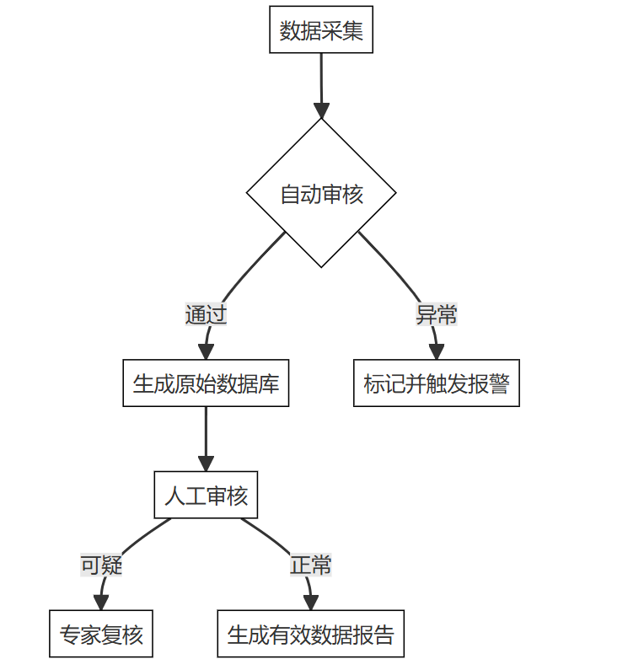

图A.1 数据审核流程图

